代表作首屏截图

桑尼：非洲朋友的N种身份
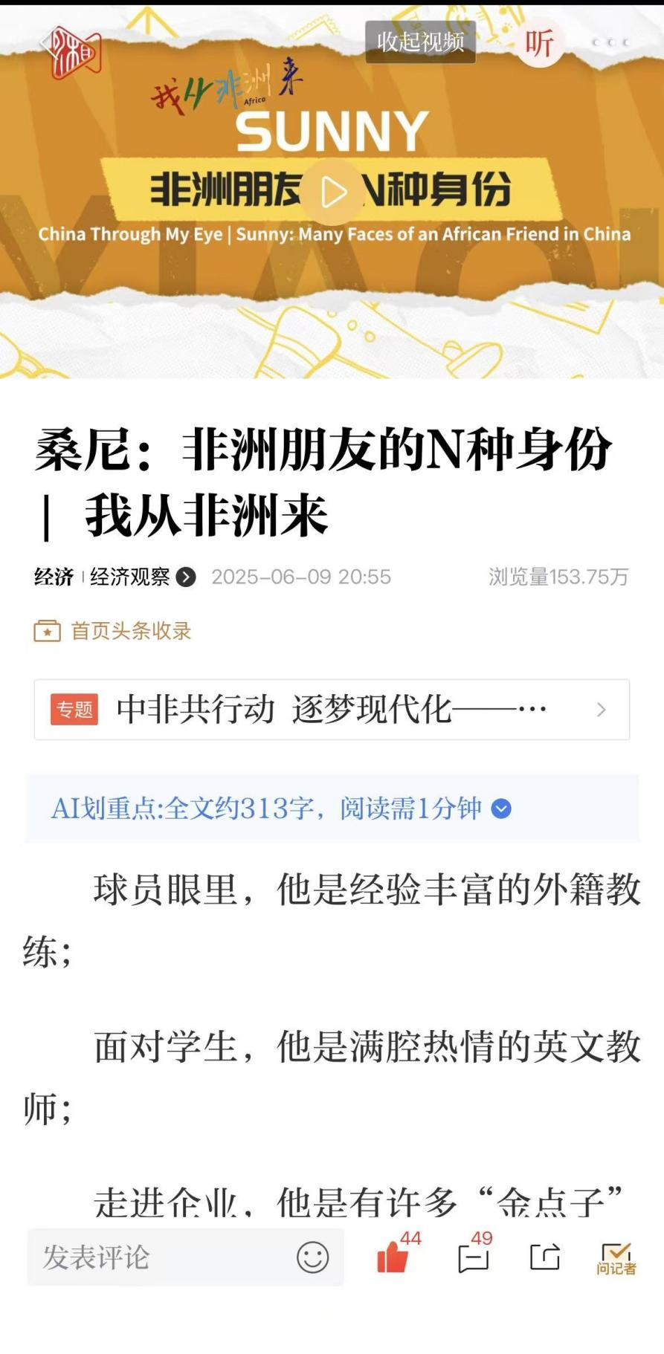
非洲青年的“跨国贸易梦”，从中国启航
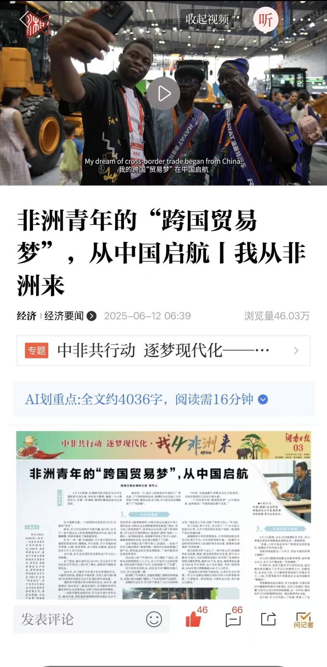
“翔哥”来了，中非好物上线


